

**"Жерүсті су объектілері жоқ, бірақ ауызсу сапасындағы жерасты суларының жеткілікті қоры бар аумақтарда ауызсу және шаруашылық-тұрмыстық сумен жабдықтауға байланысы жоқ мақсаттар үшін ауызсу сапасындағы жерасты суларын пайдалануға рұқсат беру" мемлекеттік көрсетілетін қызмет регламентін бекіту туралы**

***Күшін жойған***

Қостанай облысы әкімдігінің 2014 жылғы 18 тамыздағы № 408 қаулысы. Қостанай облысының Әділет департаментінде 2014 жылғы 16 қыркүйекте № 5096 болып тіркелді. Күші жойылды - Қостанай облысы әкімдігінің 2015 жылғы 16 қарашадағы № 482 қаулысымен

      Ескерту. Күші жойылды - Қостанай облысы әкімдігінің 16.11.2015 № 482 қаулысымен (қол қойылған күнінен бастап қолданысқа енгізіледі).

      "Қазақстан Республикасындағы жергілікті мемлекеттік басқару және өзін-өзі басқару туралы" 2001 жылғы 23 қаңтардағы Қазақстан Республикасы Заңының 27-бабына, "Мемлекеттік көрсетілетін қызметтер туралы" 2013 жылғы 15 сәуірдегі Қазақстан Республикасы Заңының 16-бабына сәйкес Қостанай облысының әкімдігі **ҚАУЛЫ ЕТЕДІ:**  
      1. Қоса беріліп отырған "Жерүсті су объектілері жоқ, бірақ ауызсу сапасындағы жерасты суларының жеткілікті қоры бар аумақтарда ауызсу және шаруашылық-тұрмыстық сумен жабдықтауға байланысы жоқ мақсаттар үшін ауызсу сапасындағы жерасты суларын пайдалануға рұқсат беру" мемлекеттік көрсетілетін қызмет регламенті бекітілсін.  
      2. Осы қаулы алғашқы ресми жарияланған күнінен кейін күнтізбелік он күн өткен соң қолданысқа енгізіледі.

*Облыс әкімі                                Н. Садуақасов*

Қостанай облысы әкімдігінің    
2014 жылғы 16 қыркүйектегі     
№ 408 қаулысымен бекітілген

**"Жерүсті су объектілері жоқ, бірақ ауызсу сапасындағы жерасты суларының жеткілікті қоры бар аумақтарда ауызсу және шаруашылық-тұрмыстық сумен жабдықтауға байланысы жоқ мақсаттар үшін ауызсу сапасындағы жерасты суларын пайдалануға рұқсат беру" мемлекеттік көрсетілетін қызмет регламенті**

**1. Жалпы ережелер**

      1. "Жерүсті су объектілері жоқ, бірақ ауызсу сапасындағы жерасты суларының жеткілікті қоры бар аумақтарда ауызсу және шаруашылық-тұрмыстық сумен жабдықтауға байланысы жоқ мақсаттар үшін ауызсу сапасындағы жерасты суларын пайдалануға рұқсат беру" мемлекеттік көрсетілетін қызметін (бұдан әрі – мемлекеттік көрсетілетін қызмет) облыстың жергілікті атқарушы органы ("Қостанай облысы әкімдігінің табиғи ресурстар және табиғат пайдалануды реттеу басқармасы" мемлекеттік мекемесі) (бұдан әрі – көрсетілетін қызметті беруші) көрсетеді.  
      Өтініштерді қабылдау және мемлекеттік қызмет көрсету нәтижелерін беру көрсетілетін қызметті берушінің кеңсесі арқылы жүзеге асырылады.  
      2. Мемлекеттік қызметті көрсету нысаны: қағаз түрінде.  
      3. Мемлекеттік қызметті көрсету нәтижесі - жерүсті су объектілері жоқ, бірақ ауызсу сапасындағы жерасты суларының жеткілікті қоры бар аумақтарда ауызсу және шаруашылық-тұрмыстық сумен жабдықтауға байланысы жоқ мақсаттар үшін ауызсу сапасындағы жерасты суларын пайдалануға уәкілетті лауазымды адам қол қойған қағаз түріндегі рұқсат (бұдан әрі – рұқсат).  
      4. Мемлекеттік қызметті көрсету нәтижесін ұсыну нысаны – қағаз түрінде.

**2. Мемлекеттік қызмет көрсету процесінде көрсетілетін қызметті берушінің құрылымдық бөлімшелерінің (қызметкерлерінің) іс-қимыл тәртібін сипаттау**

      5. Мемлекеттік қызмет көрсету бойынша рәсімді (іс-қимылды) бастауға негіздеме Қазақстан Республикасы Үкіметінің 2014 жылғы 3 маусымдағы № 607 "Қазақстан Республикасы Қоршаған орта және су ресурстары министрлігі көрсететін мемлекеттік қызметтер стандарттарын бекіту, Қазақстан Республикасы Үкіметінің кейбір шешімдеріне өзгерістер мен толықтырулар енгізу және Қазақстан Республикасы Үкiметiнiң кейбiр шешiмдерiнiң күшi жойылды деп тану туралы" қаулысымен бекітілген "Жерүсті су объектілері жоқ, бірақ ауызсу сапасындағы жерасты суларының жеткілікті қоры бар аумақтарда ауызсу және шаруашылық-тұрмыстық сумен жабдықтауға байланысы жоқ мақсаттар үшін ауызсу сапасындағы жерасты суларын пайдалануға рұқсат беру" мемлекеттік көрсетілетін қызмет Стандартының 9-тармағында көзделген, көрсетілетін қызметті берушінің көрсетілетін қызметті алушыдан еркін нысандағы өтінішті алуы болып табылады.  
      6. Мемлекеттік қызмет көрсету процесінің құрамына кіретін әрбір рәсімнің (іс-қимылдың) мазмұны, орындалу ұзақтығы:  
      1) көрсетілетін қызметті берушінің кеңсе қызметкері көрсетілетін қызметті алушының өтінішін қабылдайды және тіркейді, 15 минуттан аспайды, оны көрсетілетін қызметті берушінің басшысына қарауға береді (15 минут ішінде).  
      Нәтиже – өтінішті тіркеу;  
      2) көрсетілетін қызметті берушінің басшысы жауапты орындаушыны айқындайды, тиісті бұрыштама қояды (2 сағат).  
      Нәтиже – көрсетілетін қызметті беруші басшысының бұрыштамасы;  
      3) көрсетілетін қызметті берушінің жауапты орындаушысы өтінішті қарайды және Қазақстан Республикасы Су кодексінің 90-бабының 6-тармағында көрсетілген уәкілетті органдардың қорытындыларын есепке ала отырып, рұқсаттың жобасын дайындайды (күнтізбелік 28 күн ішінде).  
      Нәтиже – рұқсаттың жобасы;  
      4) көрсетілетін қызметті берушінің басшысы рұқсатты қарайды және оған қол қояды (күнтізбелік 1 күн ішінде).  
      Нәтиже – қол қойылған рұқсат;  
      5) көрсетілетін қызметті берушінің кеңсе қызметкері көрсетілетін қызметті алушыға рұқсатты береді (15 минут).  
      Нәтиже – берілген рұқсат.

**3. Мемлекеттік қызмет көрсету процесінде көрсетілетін қызметті берушінің құрылымдық бөлімшелерінің (қызметкерлерінің) өзара іс-қимыл тәртібін сипаттау**

      7. Мемлекеттік қызмет көрсету процесіне қатысатын көрсетілетін қызметті берушінің құрылымдық бөлімшелерінің (қызметкерлерінің) тізбесі:  
      1) көрсетілетін қызметті берушінің кеңсе қызметкері;  
      2) көрсетілетін қызметті берушінің басшысы;  
      3) көрсетілетін қызметті берушінің жауапты орындаушысы.  
      8. Әрбір рәсімнің (іс-қимылдың) ұзақтығын көрсете отырып, құрылымдық бөлімшелер (қызметкерлер) арасындағы рәсімдердің (іс-қимылдардың) реттілігін сипаттау:  
      1) көрсетілетін қызметті берушінің кеңсе қызметкері өтінішті қабылдауды, оны тіркеуді жүзеге асырғаннан кейін (15 минуттан аспайды), өтінішті көрсетілетін қызметті берушінің басшысына береді (15 минут ішінде);  
      2) көрсетілетін қызметті берушінің басшысы көрсетілетін қызметті берушінің жауапты орындаушысын айқындап, тиісті бұрыштама қойып, өтінішті көрсетілетін қызметті берушінің жауапты орындаушысына береді (2 сағат);  
      3) көрсетілетін қызметті берушінің жауапты орындаушысы өтінішті қарап, Қазақстан Республикасы Су кодексінің 90-бабының 6-тармағында көрсетілген уәкілетті органдардың қорытындыларын есепке ала отырып, рұқсаттың жобасын дайындайды және оны көрсетілетін қызметті берушінің басшысына қол қоюға береді (күнтізбелік 28 күн ішінде);  
      4) көрсетілетін қызметті берушінің басшысы рұқсатқа қол қойып, оны көрсетілетін қызметті берушінің кеңсе қызметкеріне береді (күнтізбелік 1 күн ішінде);  
      5) көрсетілетін қызметті берушінің кеңсе қызметкері рұқсатты көрсетілетін қызметті алушыға береді (15 минут).  
      Әрбір рәсімнің (іс-қимылдың) ұзақтығын көрсете отырып, әрбір іс-қимылдың (рәсімнің) өту блок-схемасы Регламенттің 1-қосымшасында көрсетілген.  
      Мемлекеттік қызмет көрсету процесінде рәсімдердің (іс-қимылдардың) реттілігі, көрсетілетін қызметті берушінің құрылымдық бөлімшелерінің (қызметкерлерінің) өзара іс-қимылдары Регламенттің 2-қосымшасына сәйкес мемлекеттік қызмет көрсетудің бизнес-процестерінің анықтамалығында көрсетілген.

**4. Халыққа қызмет көрсету орталығымен және (немесе) өзге де көрсетілетін қызметті берушілермен өзара іс-қимыл тәртібін, сондай-ақ мемлекеттік қызмет көрсету процесінде ақпараттық жүйелерді пайдалану тәртібін сипаттау**

      9. Мемлекеттік көрсетілетін қызмет "Халыққа қызмет көрсету орталығы" шаруашылық жүргізу құқығындағы республикалық мемлекеттік кәсіпорнының Қостанай облысы бойынша филиалы және "электрондық үкімет" веб-порталы арқылы көрсетілмейді.

"Жерүсті су объектілері жоқ, бірақ ауызсу    
сапасындағы жерасты суларының жеткілікті    
қоры бар аумақтарда ауызсу және    
шаруашылық-тұрмыстық сумен жабдықтауға    
байланысы жоқ мақсаттар үшін ауызсу    
сапасындағы жерасты суларын пайдалануға    
рұқсат беру" мемлекеттік көрсетілетін    
қызмет регламентіне 1-қосымша

**Әрбір рәсімнің (іс-қимылдың) ұзақтығын көрсете отырып, әрбір іс-қимылдың (рәсімнің) өту блок-схемасы**

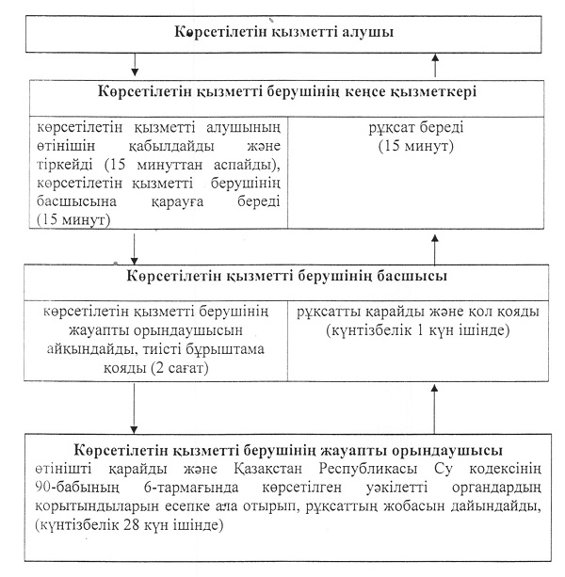

"Жерүсті су объектілері жоқ, бірақ ауызсу    
сапасындағы жерасты суларының жеткілікті    
қоры бар аумақтарда ауызсу және    
шаруашылық-тұрмыстық сумен жабдықтауға    
байланысы жоқ мақсаттар үшін ауызсу    
сапасындағы жерасты суларын пайдалануға    
рұқсат беру" мемлекеттік көрсетілетін    
қызмет регламентіне 2-қосымша

**Мемлекеттік қызмет көрсетудің бизнес-процестерінің анықтамалығы**

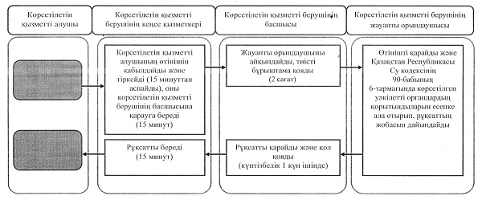

© 2012. Қазақстан Республикасы Әділет министрлігінің «Қазақстан Республикасының Заңнама және құқықтық ақпарат институты» ШЖҚ РМК